(Foto: @ernstwukits, mit freundlicher Genehmigung des GTEV D’Miesenbacher Ruhpolding e.V.)

Ruhpoldinger Waldweihnacht mit EW-DX Mikrofonsystemen
Veranstalter D’Miesenbacher beschert dem Publikum perfekte Audioübertragung

Ruhpolding, 13. Dezember 2024 – Die Ruhpoldinger Waldweihnacht ist seit der ersten Aufführung 1985 eine ganz besondere Erzählung der Weihnachtsgeschichte, die mit eigenen Interpretationen besondere Botschaften zur Weihnachtszeit transportiert. Alle drei Jahre erwartet die Zuschauer im Ruhpoldinger Holzknechtmuseum eine liebevolle Inszenierung unter freiem Himmel inmitten der Natur. Vor und hinter den Kulissen wird ein enormer Aufwand betrieben, um jede der fünf Aufführungen zu etwas ganz Besonderem zu machen. Für die Audiotechnik hat der Veranstalter GTEV D’Miesenbacher Ruhpolding e.V. in diesem Jahr zum ersten Mal das Sennheiser-Mikrofonsystem EW-DX mit dem neuen Vierkanalempfänger im Einsatz.

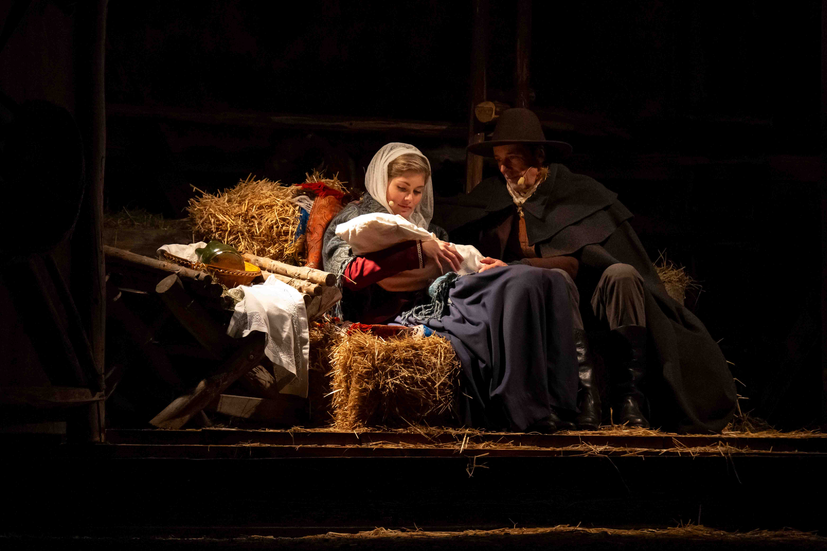 | Der GTEV D’Miesenbacher Ruhpolding e.V. setzt Mikrofontechnik von Sennheiser ein, um die Hauptdarsteller abzunehmen (Foto: @ernstwukits, mit freundlicher Genehmigung des GTEV D’Miesenbacher Ruhpolding e.V.)

Im Laufe der vergangenen fast 40 Jahre ist die Ruhpoldinger Waldweihnacht immer professioneller geworden, ohne dabei an Warmherzigkeit zu verlieren, denn die Dorfgemeinschaft unterstützt die Veranstaltung nach Kräften und gibt ihr den besonderen Touch. In der 2024er Ausgabe wirken rund 150 Menschen mit, und natürlich darf die tierische Unterstützung mit Ochs und Pferdegespann nicht fehlen.

Die eingesetzte Technik unterstreicht den professionellen Anspruch der Organisator*innen, Darsteller*innen und Musiker*innen: Es kommen 56 Strecken der Sennheiser-Serie EW-DX zum Einsatz. 12 Empfänger EW-DX EM 4 sind im Einsatz, dazu 48 Taschensender EW-DX SK mit Sennheiser-Headset-Mikrofonen HSP 4 und Headmic 4. Dazu kommt die passende Splittertechnik mit EW-D ASA, 1x ACA 3 und die Antennentechnik (2x ADP-UHF, 2x A 5000 CP). Geladen werden die Senderbatterien in intelligenten L 6000 Ladestationen.

„Vorfreude und Aufregung sind jedes Mal riesig, denn diese Inszenierungen der Weihnachtsgeschichte sind immer etwas so Besonderes!“, sagt Anton Hogger, 1. Vorstand des Veranstalters D’Miesenbacher. „Jede Aufführung hat rund 1000 Zuschauer, und damit die unserer Geschichte problemlos folgen können, setzt die Ruhpoldinger Waldweihnacht seit einigen Jahren auf drahtlose Mikrofontechnik. In diesem Jahr haben wir zum ersten Mal EW-DX genutzt, was uns mit Funktionen wie AutoScan und der automatischen Frequenzverteilung schon beim Aufsetzen des Systems viel Zeit gespart hat.“

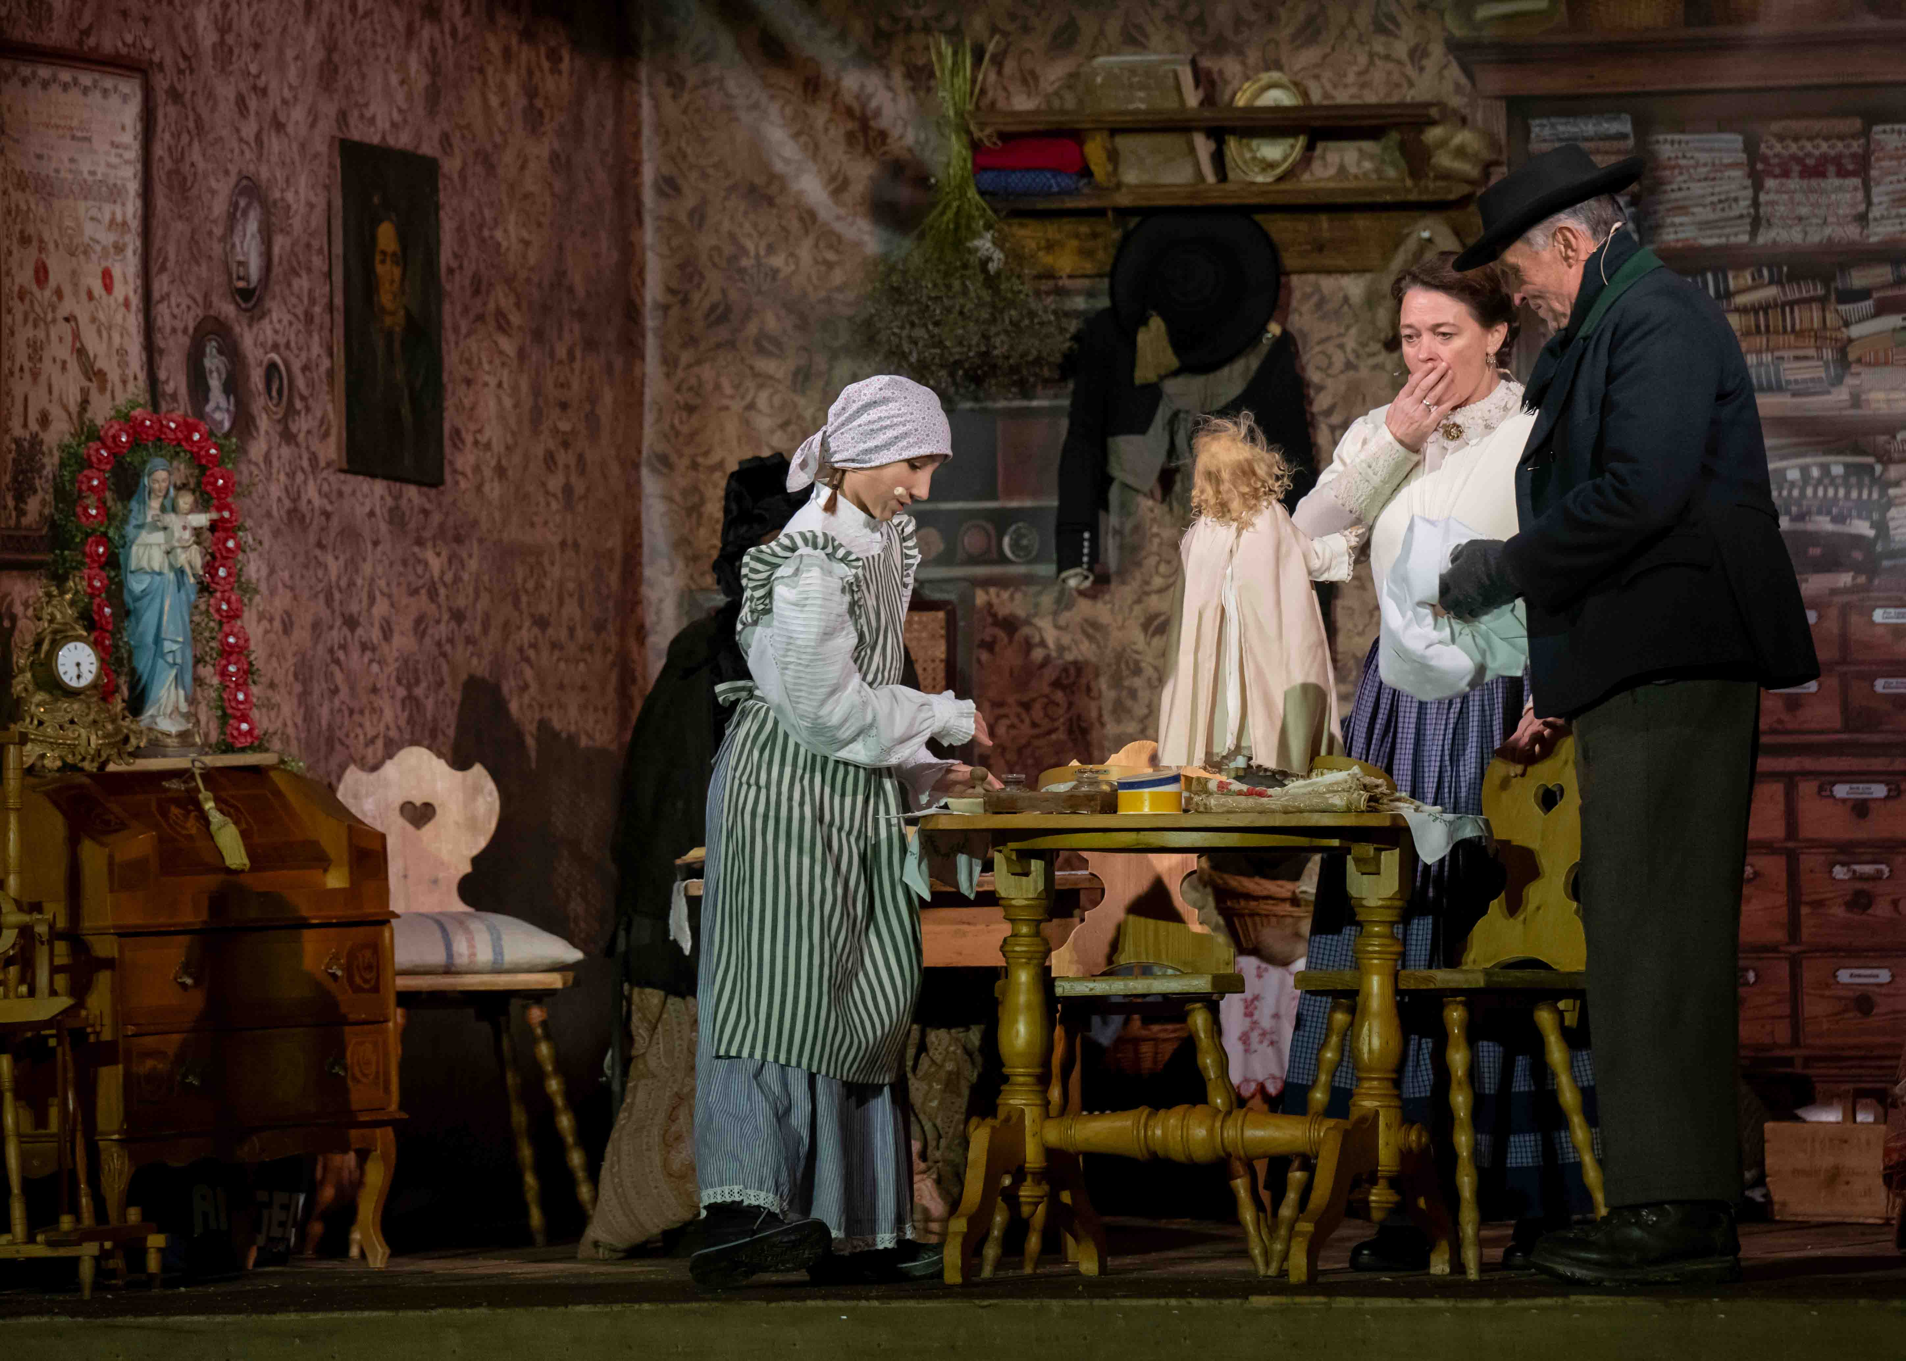
Die Ruhpoldinger Waldweihnacht erzählt die Weihnachtsgeschichte neu und verzaubert mit besonderen Botschaften (Fotos: @ernstwukits, mit freundlicher Genehmigung des GTEV D’Miesenbacher Ruhpolding e.V.)

Die Herausforderungen vor Ort sind nicht ohne: viele Darsteller, eine große bespielte Fläche, und die Bodypacks sind oftmals unter nicht eben dünner Winterkleidung versteckt.

„Am 30.11. hatten wir die erste Aufführung unserer neuen Interpretation der Weihnachtsgeschichte. Das Mikrofonsystem hat fantastisch gespielt, keinerlei Dropouts, und der Ton war für jeden der Tausend Gäste klar verständlich,“ fügt Hogger hinzu. „Die wahre Bedeutung von Weihnachten, inszeniert in einer malerischen Landschaft – das Publikum war begeistert.“

Am 13. und 14. Dezember sowie am 20. und 21. Dezember stehen die nächsten Aufführungen an. Mit etwas Glück lässt sich vielleicht noch ein Ticket für diese besondere Waldweihnacht ergattern. „Sonst heißt es drei Jahre warten“, lacht Hogger.

(Ende)

Die hochauflösenden Bilder zu dieser Pressmitteilung und einige weitere Fotos können hier heruntergeladen werden. Alle Bilder mit freundlicher Genehmigung des GTEV D’Miesenbacher Ruhpolding e.V., Fotograf: @ernstwukits.

https://ruhpoldinger-waldweihnacht.de/
Ruhpoldinger Waldweihnacht (@ruhpoldinger_waldweihnacht) • Instagram-Fotos und -Videos

Über die Marke Sennheiser
Wir leben und atmen Audio. Wir werden von der Leidenschaft angetrieben, Audiolösungen zu schaffen, die einen Unterschied machen. Die Zukunft der Audiotechnik zu gestalten und unseren Kunden außergewöhnliche Klangerlebnisse zu bieten - dafür steht die Marke Sennheiser seit mehr als 75 Jahren. Während professionelle Audiolösungen wie Mikrofone, Meeting-Lösungen, Streaming-Technologien und Monitoring-Systeme zum Geschäft der Sennheiser electronic GmbH & Co. KG gehören, wird das Geschäft mit Consumer-Geräten wie Kopfhörern, Soundbars und sprachgesteuerten Hörgeräten von der Sonova Holding AG unter der Lizenz von Sennheiser betrieben. www.sennheiser.com www.sennheiser-hearing.com

Pressekontakt DACH
Jacqueline Gusmag
jacqueline.gusmag@sennheiser.com
+49 (5130) 600 – 1540

